Na zajęciach pojawił się problem, że nie na każdym stanowisku w Visual Studio był widoczny template Blank Solution do stworzenia pustej solucji.

Najprawdopodobniej brakowało komponentu ".NET Framework project and item templates" który trzeba dograć za pomocą Visual Studio Installer

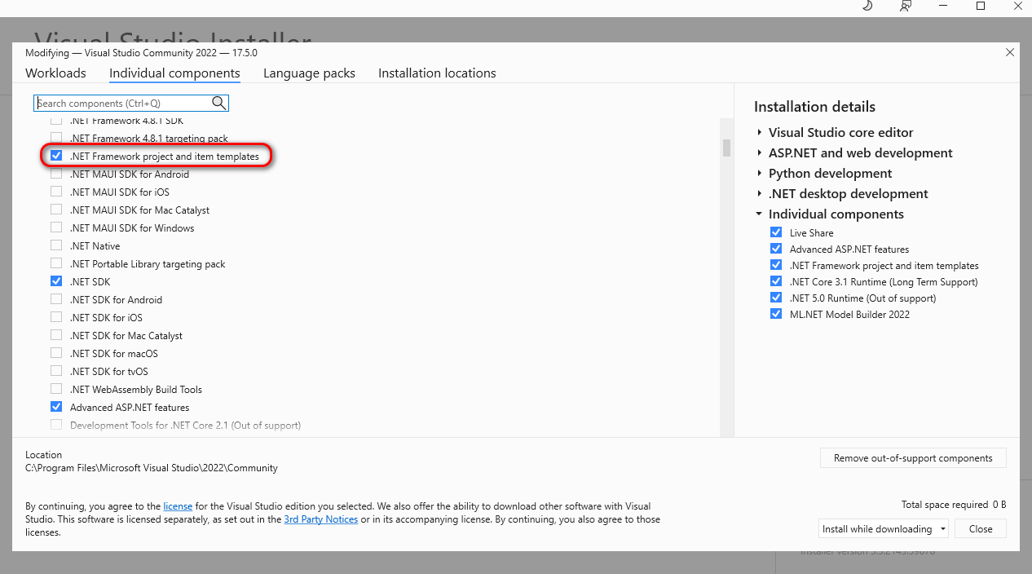

Warto odfiltrować kategorie Other

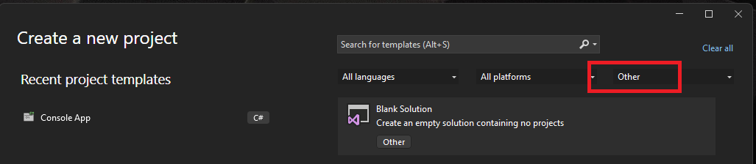

Alternatywnym sposobem na stworzenie pustej solucji to linia komend cli:

dotnet new sln

<https://learn.microsoft.com/en-us/dotnet/core/tools/dotnet-sln>